项目名称 | E9633+硬件设计文档
项目型号 | E9633+

拟制部门 合众思壮深圳研发部

拟 制 ______________________ 2018 年 4 月 7 日

审 核 ______________________ 年 月 日

标 检 ______________________ 年 月 日

批 准 年 月 日

深圳合众思壮科技有限公司
版本记录：
Ver0.1

- 电源分析
  - 电源框图
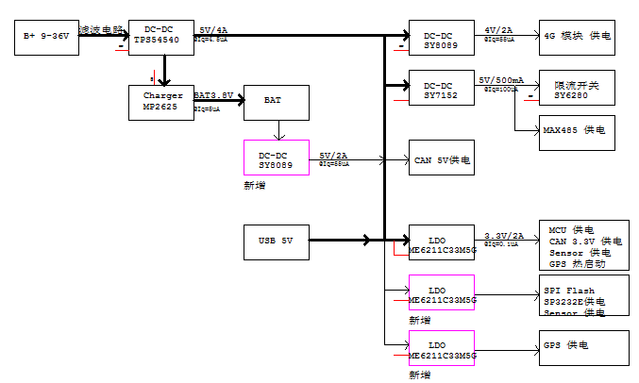
  - 电源控制逻辑
    - 第一种电源接入状态 ACC，B+短接在一起，应用场景，直接接汽车点烟器。
DC12V

DC5V

VSYS
+3V3_MEM

+3.3VSW

开机
休眠

Note:
- 开机：汽车电源输入后，MCU自动上电，MCU上电开机后，控制各功能模块供电，DC5V输出，系统运行起来。
- 关机：汽车电源输入切断后，MCU进入休眠模式，各功能模块不工作（除4G模块），系统进入SLEEP状态。
    - 第二种电源接入状态ACC，B+分开，应用场景，设备直接接汽车电瓶，通过接ACC控制系统开机。
ACC点火

DC5V

+3V3_MEM
+3.3VSW

ACC-DET
开机
休眠
Note：
- 开机：汽车电源接入，等到ACC点火后，MCU自动上电，MCU上电开机后，打开各功能模块供电，系统运行起来。
- 关机：ACC熄火后，MCU检测到熄火信号，此时MCU进入休眠模式（电池供电），各功能模块不工作（除4G模块），系统进入SLEEP状态

  - 功耗分析：
    - 20PIN连接器外设功耗分析
类别 | 设备 | 功耗 | 功率 | 备注
外部设备
合计

    - 系统功耗分析
类别 |  | 设备 | 功耗 | 功率 | 备注
MCU |  |  |  | 0.45W
4G模块 |  |  | 2A（4V)MAX | 8W（MAX）
CAN1 |  |  | 70mA | 0.35W
CAN2 |  |  | 70mA | 0.35W
GPS模块 |  |  |  | 0.5W
G-sensor |  |  | 20uA | 0.07mW
485芯片 |  |  |  | 0.727W
232芯片 |  |  |  | 0.7W
合计 |  |  |  | 11.08W

电池充电 |  | 3.7V 1.5A | 5.55W
合计 |  |  | 5.55W

电源设计跟E9633_V1.1相比E9633_V1.2。主要改动点如下：
- GPS模块供电采用单独LDO供电且单独控制（考虑功耗问题）。
- 功能模块
  - 对比E9633_V1.1相比E9633_V1.2新增功能和改动点：
- 4G模块与MCU通讯增加SPI接口；
- 4G模块的GPS数据可以通过4G模块UART1输出给MCU（63和66PIN）；
- MCU部分预留外围硬件看门狗电路（U20）；
- 增加一颗士兰微G-sensor（U21）；
- 增加4G模块可通过USB下载软件功能硬件控制；
- GPS和4G模块工作指示灯更改为4G模块控制；
- 优化CAN部分的设计（具体见V1.2图纸）。
  - MCU UART分配
CPU UART分配 | 功能模块 | 备注
UART1 | Debug | RS232互用
UART2 | 4G模块MAIN通讯
UART3 | RS-485通讯
UART4 | GPS模块通讯

  - USB分配：
原理图网络 | GPIO | 备注
USB_DP | 69PIN | EC20模块输出
USB_DM | 70PIN | EC20模块输出
2.4 MCU部分：
原理图网络 | GPIO | 控制逻辑
BAT_DET | PC0 | 设备内部小电池电压检测
ACC_DET | PC1 | 汽车ACC状态检测
EXTV_DET | PC2 | 汽车小电瓶电压检测
STATUS_MCU | PC3 | 4G模块工作状态监测
4G_WAKE_MCU | PA0 | 4G模块唤醒MCU
DTR_MCU | PA1 | DTE 请求发送数据
UART2_TXD | PA2 | 4G模块UART通讯接口
UART2_RXD | PA3 | 4G模块UART通讯接口
AD2 | PA4 | 外部设备IO口输入2
AD1 | PA5 | 外部设备IO口输入1
3V3_EN | PA6 | LDO供电使能（G-SENSOR、DEVICE)
SEN_INT1 | PA7 | G-SENSOR INT网络
GPRS_LED | PC4 | 硬件看门狗，喂狗信号
4G_RST | PC5 | 4G模块复位控制
4G_ON/OFF | PB0 | 4G模块开/关机控制
MCU_WAKE_4G | PB1 | MCU唤醒4G模块
UART3_TX | PB10 | 485设备与UART通讯接口
UART3_RX | PB11 | 485设备与UART通讯接口
CAN2_RXD | PB12 | 汽车CAN2总线通讯接口
CAN2_TXD | PB13 | 汽车CAN2总线通讯接口
GYR_INT | PB14 | 陀螺仪INT网路
IN3_DET | PB15 | 外部设备IO口输入3
IN2_DET | PC6 | 外部设备IO口输入4
CAN1_STB | PC7 | CAN1休眠/工作模式控制
CAN2_STB | PC8 | CAN2休眠/工作模式控制
USB_EN | PC9 | VBUS供电LDO使能控制
RS485_DE | PA8 | 485芯片输出使能控制
DBG_TX | PA9 | DEBUG专用UART接口
DBG_RX | PA10 | DEBUG专用UART接口
ACC_ON | PA11 | 汽车小电瓶供电插入检测（预留）
4G_4V_EN | PA12 | 4G模块供电使能
DIG2_EN | PA13 | 外部设备IO口输出2
DIG1_EN | PA14 | 外部设备IO口输出1
GPS_TXD | PC10 | GPS模块与UART通讯接口（预留）
GPS_RXD | PC11 | GPS模块与UART通讯接口（预留）
5V_EN | PC12 | 5V供电使能（VBUS、RS485）
CHG_EN | PD2 | 电池充电使能
SPI_CS | PA15 | SPI的CS引脚（SPI flash或4G模块SPI通讯）
SPI_SCK | PB3 | SPI的CLK引脚（SPI flash或4G模块SPI通讯）
SPI_MISO | PB4 | SPI的数据输入引脚（SPI flash或4G模块SPI通讯）
SPI_MOSI | PB5 | SPI的数据输出引脚（SPI flash或4G模块SPI通讯）
SEC_SCL | PB6 | G-SENSOR和陀螺仪IIC_SCL
SEC_SDA | PB7 | G-SENSOR和陀螺仪IIC_SDA
CAN1_RXD | PB8 | 汽车CAN1总线通讯接口
CAN1_TXD | PB9 | 汽车CAN1总线通讯接口
2.5 EC20部分：
原理图网络 | 引脚 | 控制逻辑
WAKEUP_IN | 1 | MCU唤醒4G模块
GPS_PWR | 2 | UBLOX模块供电使能
GNSS_LED | 3 | GPS工作指示灯
USB_MODE | 4 | USB模式切换
4G_LED | 5 | 4G工作指示灯
DBG_RXD | 11 | 4G模块调试UART
DBG_RXD | 12 | 4G模块调试UART
EC20_CS | 37 | 4G模块调试SPI接口
EC20_MOSI | 38 | 4G模块调试SPI接口
EC20_MISO | 39 | 4G模块调试SPI接口
EC20_CLK | 40 | 4G模块调试SPI接口
STATUS | 61 | 4G模块状态监测
WAKE_MCU | 62 | 4G模块唤醒MCU
UART1_TXD | 63 | GPS模块与4G模块通讯接口
UART1_RXD | 66 | GPS模块与4G模块通讯接口
MAIN_RTS | 65 | DTE 请求发送数据
MAIN_TXD | 67 | MCU与4G模块通讯接口
MAIN_RXD | 68 | MCU与4G模块通讯接口
USB_DP | 69 | 4G模块与外部设备USB通讯接口
USB_DM | 70 | 4G模块与外部设备USB通讯接口

